TRƯỜNG MẦM NON SEN HỒNG TỔ CHỨC HỘI NGHỊ CÁN BỘ, VIÊN CHỨC, NGƯỜI LAO ĐỘNG NĂM HỌC 2021- 2022

Căn cứ công văn số 3194 của công đoàn ngành giáo dục hướng dẫn về tổ chức Hội nghị cán bộ, công chức, viên chức năm học 2021- 2022
Căn cứ nghị định số 04/2015/NĐ-CP ngày 09/1/2015 của chính phủ về quy chế thực hiện dân chủ trong hoạt động của cơ quan hành chính nhà nước và đơn vị sự nghiệp công lập;
Căn cứ công văn số 935/PGD-ĐT ngày 15/9/2021 của PGD và ĐT quận Hà Đông về việc tổ chức Hội nghị cán bộ, công chức, viên chức ngành GDĐT quận Hà Đông năm học 2021- 2022. Trường Mầm non Sen Hồng long trọng tổ chức Hội nghị cán bộ, viên chức, người lao động năm học 2021 - 2022.
Hội nghị đã bầu ra Đoàn chủ tịch điều hành chương trình hội nghị là các đ/c đại diện Ban giám hiệu, Ban chấp hành Công đoàn như: đồng chí Vũ Thị Hoài – Bí thư Chi bộ, Hiệu trưởng; đồng chí Nguyễn Thị Thanh – Phó hiệu trưởng – Chủ tịch công đoàn; đồng chí Nguyễn Thị Nhung – Phó hiệu trưởng. Đoàn chủ tịch giới thiệu Thư ký hội nghị là đồng chí Trần Thị Quyên – Giáo viên, Tổ trưởng tổ MG bé, đồng chí Trần Thị Phương Quế - Giáo viên mẫu giáo.
Tại Hội nghị, đồng chí Vũ Thị Hoài - Bí thư Chi bộ - Hiệu trưởng nhà trường đọc Báo cáo kiểm điểm việc thực hiện Nghị quyết Hội nghị cán bộ, viên chức năm học 2020 - 2021, Báo cáo thực hiện Quy chế dân chủ và dự thảo Kế hoạch thực hiện nhiệm vụ năm học 2021 - 2022. Đồng chí Nguyễn Thị Thanh – Phó hiệu trưởng, CTCĐ trình bày báo cáo tổng kết phong trào thi đua năm học 2020-2021; phát động phong trào thi đua, nội dung giao ước thi đua năm học 2021-2022.
Hội nghị đã có nhiều ý kiến, tham luận của giáo viên, nhân viên giúp Hội nghị thêm sôi nổi và thể hiện rõ tính dân chủ. Sau phần Hiệu trưởng, Chủ tịch công đoàn giải đáp ý kiến của giáo viên, nhân viên, đ/c Nguyễn Thị Hạnh đại diện Ban thanh tra nhân dân đã báo cáo Tổng kết hoạt động của Ban thanh tra nhân dân năm học 2020 - 2021 và chương trình hoạt động năm học 2021 - 2022. Đoàn chủ tịch thông qua quy chế chi tiêu nội bộ, quy chế dân chủ, tiêu chuẩn thi đua được 100% CBGVNV tán thành.
Trong Hội nghị, Công đoàn nhà trường đã tuyên dương khen thưởng các CBGVNV có thành tích xuất sắc trong năm học 2020 - 2021. Tập thể đội ngũ chứng kiến đ/c Hiệu trưởng và đ/c Chủ tịch công đoàn ký cam kết Kế hoạch phối hợp giữa Ban giám hiệu và Ban chấp hành công đoàn năm học 2021-2022.
Kết thúc Hội nghị, 100% CBGVNV nhà trường nhất trí với nội dung Nghị quyết và cam kết thực hiện tốt nhiệm vụ năm học 2021 - 2022.
Sau một buổi làm việc khẩn trương, nghiêm túc và chất lượng, Hội nghị cán bộ, viên chức năm học 2021 – 2022, trường Mầm non Sen Hồng đã thành công rực rỡ, hứa hẹn một năm học mới với nhiều thành công trong sự nghiệp giáo dục.
Một số hình ảnh trong hội nghị:
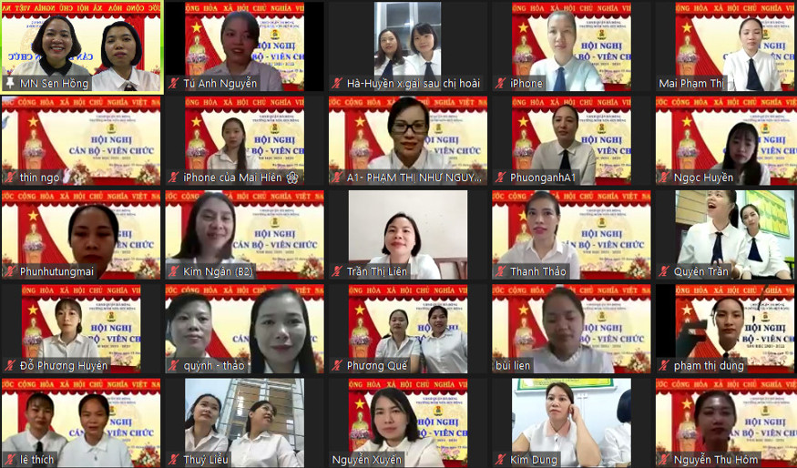
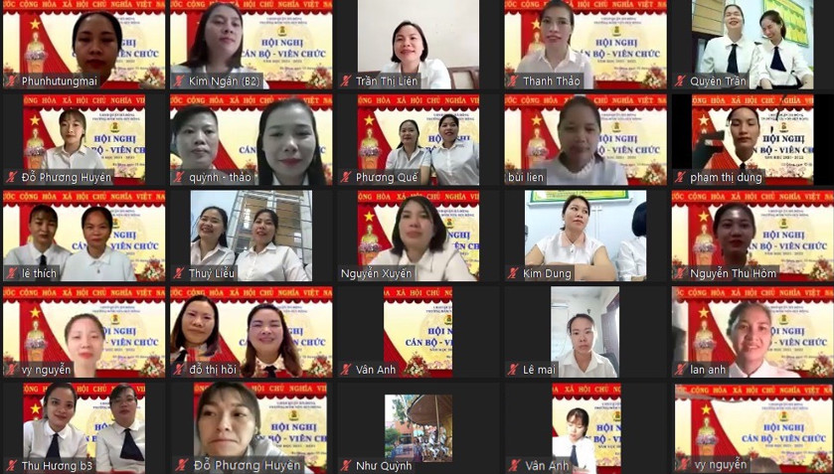
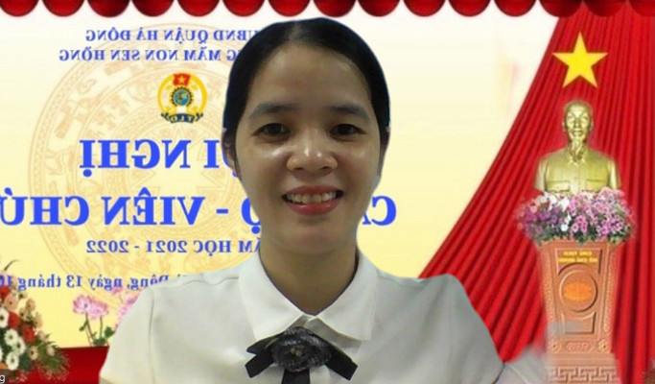
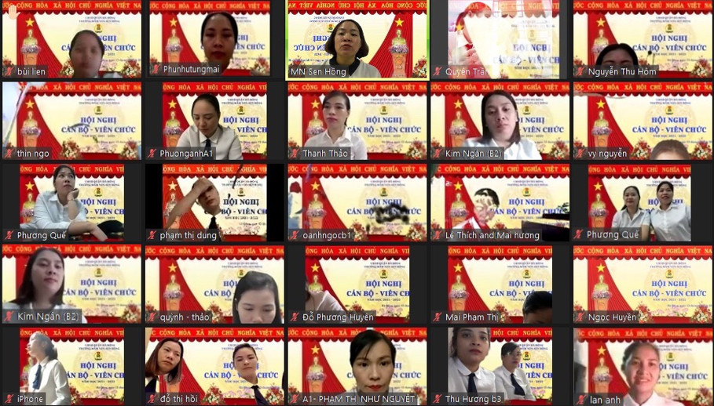
Mầm non Sen Hồng khu đất dịch vụ La Dương La Nội Dương Nội Hà Đông
Đt. 0382951181

